

ЛЮДИ ИГРЕК
ЭТАПЫ | ССЫЛКИ, ВЫВОДЫ
 | 
 | 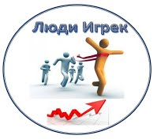  Эмблема команды
 | Первый шаг в сети пространства  Нам поможет дух упрямства!  Команда "Люди игрек" не сдается  И к победе страстно рвется!
 | Журавлева Марина Валентиновна - капитан
 | Таблица З-И-У-К - Марина
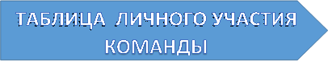 | Таблица личного участия
1 этап - Секреты геометрии  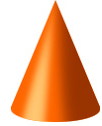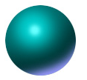 | 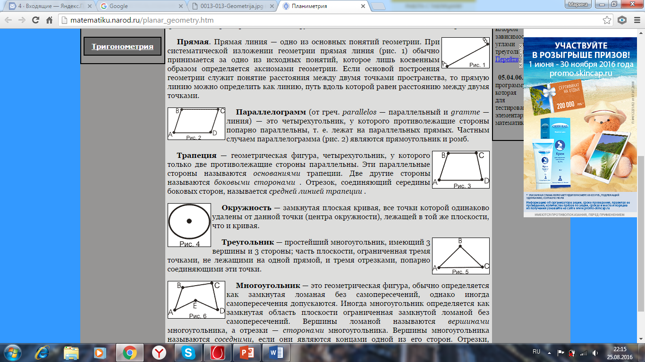  Publish at Calameo
2 этап - Практическая геометрия  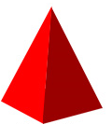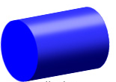 | 1) Первое задание  Интерактивное задание  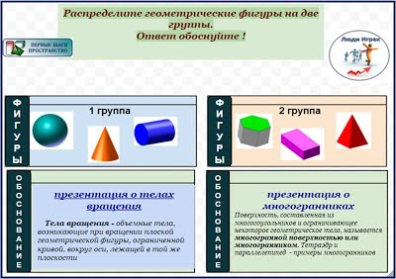  2) Второе задание  Презентация "Геометрия в архитектуре"  3) Какой вклад вносит геометрия в развитие культуры человека?  Работа на онлайн доске  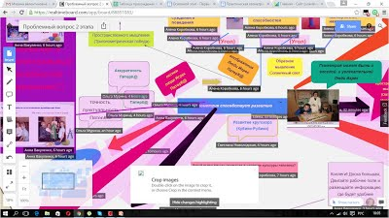  В начале XX века великий французский архитектор Ле Корбюзье сказал: «Я думаю, что никогда до настоящего времени мы не жили в такой геометрический период. Все вокруг – геометрия».  Эти слова очень точно характеризуют и наше время. Мир, в котором мы живем, наполнен геометрией домов и улиц, гор и полей, творениями природы и человека. Лучше ориентироваться в нем, открывать новое, понимать красоту и мудрость окружающего мира помогает нам предмет – геометрия.
3 этап – Геометрия моего города  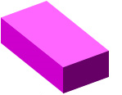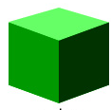 | 1 задание   -  "Многогранники и тела вращения в  архитектуре моего города"  слайд - шоу  В слайд-шоу использованы фотографии и справочный материал сайтов:  - https://ru.wikipedia.org  - http://mnogochleniconkurs.narod.ru/images/12.jpg  2 задание  Где живет геометрия в Вашем городе?  Геометрия окружает современного человека повсюду. Без знания этой науки невозможно построить город. Дома и другие здания имеют разные геометрические формы. В городе много мостов, в их конструкциях много геометрических фигур.  \ Красивые городские клумбы бывают разбиты в форме круга ,квадрата ,треугольника ,иногда состоят из комбинации нескольких фигур, составляющей целый цветочный орнамент.  По улицам города едет множество машин. У них колёса круглые, каждая деталь в машине имеет сложную геометрическую форму.  Мы приходим домой и здесь вокруг нас сплошная геометрия. Начиная с коридора, повсюду прямоугольники: стены, потолок и пол, зеркала и фасады шкафов, даже коврик у двери и тот прямоугольный. А сколько кругов! Это рамки фотографий, крышка стола, подносы и тарелки.  Любой предмет изготовленный человеком берёшь в руки и видишь ,что в нём «живёт» геометрия.  Посмотрим на себя. Невозможно сшить одежду не сделав выкройки; любимые игрушки сконструированы по законам геометрии: машинки, пирамидки, мячи.  Мы живём в мире геометрии. Если посмотреть на город с высоты, то увидишь сплошные линии и фигуры.  Мы вышли на улицу и увидели красоту геометрических форм в архитектуре города (Слайд - шоу)  Эта красота геометрических форм создает свою, уникальную неповторимость родного города! Эта неповторимость рождается идеями и замыслами архитекторов.  3 задание    «Многогранники и тела вращения в продукции предприятий моего города»  Ментальная карта  В ментальной карте использованы фотографии и справочный материал сайтов:  - https://ru.wikipedia.org/wiki  - http://www.wiki-prom.ru/1383zavod.html  - http://tambovchanka.com/
Заключительный этап | 1) Стенгазета  WikiWall -  "Как моя жизнь меняет жизнь города?"  http://wikiwall.ru/wall/87b66a116c42a8aa25ab49640daf37ae/87b66a116c42a8aa25ab49640daf37ae?discuss=http://http://letmeseeanything.blogspot.ru/2015/09/blog-post_23.html  Стенгазета команды  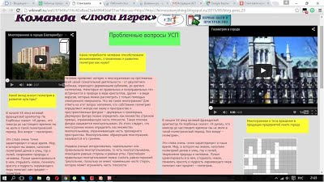  Точка на карте  ВЫВОДЫ КОМАНДЫ:  Каждый из нас причастен к жизни родного города! Так как мы живем в мире геометрических фигур и форм, в мире математики, то постараемся раскрыть наше понимание влияния на жизнь города именно с этой точки зрения.  1. Обучаясь в школе мы способны осознавать, принимать, ценить и сохранять красоту геометрических форм в архитектуре родного города.  2. Обучаясь в школе мы должны знать градообразующие, крупные предприятия города их продукцию (видеть ее геометрию).  3. С точки зрения будущего профессионального самоопределения мы должны понимать, знать в каких профессиях необходимы геометрические знания, знания математики в целом и как профессиональная деятельность будет влиять не только на личное развитие, но и на развитие родного города.  Например, работая с заданиями 3 этапа. Мы задумались! И пришли к выводу, что профессия архитектор не только профессия четких математических расчетов, но и профессия геометрической мысли, благодаря которой воплощаются идеи конструкций. Так, без математического видения, умения сопоставить все геометрические элементы, формы, умения их соотнести друг с другом – стать настоящим архитектором нельзя. Значит математику учить необходимо с раннего возраста.  Личное участие членов команды  Таблица З-И-У-К - Марина
Рефлексия | Ваши впечатления о проекте  Участие в проекте позволило нам задуматься и увидеть геометрию в обычных  предметах, которые нас окружают. Мы изучили новые сервисы Веб 2.0.  Мы получили возможность общения друг с другом в новых условиях - в  определенном проблемном поле.  http://prezi.com/-rjcz_7fjpi6/?utm_campaign=share&utm_medium

